2013. évi őszi Diplomás Pályakövető Rendszerhez kapcsolódó kutatás összefoglalója
A kutatás arra a kérdésre keresi a választ, hogy a Nemzeti Közszolgálati Egyetem, illetve annak jogelőd intézményeiben abszolutóriumot szerzett hallgatók hogyan érvényesültek a munkaerő- piacon.
Dr. Varga András
2013.12.30.

Tartalom

Bevezetés 2
1. A kutatás módszertana 3
1.1. A kérdőív összeállítása 3
1.2. Feldolgozás és elemzés 4
2. A kutatás eredményei 4
2.1. Az alapsokaság és a minta összetétele 4
2.2. Az eredmények 7
3. Összegző megállapítások 16

Bevezetés

A Nemzeti Közszolgálati Egyetemen (NKE) több éves hagyományokkal rendelkezik a Diplomás Pályakövető Rendszer (DPR). Ennek fenntartása, működtetése jelentősen hozzájárul egyrészt az aktuális állomány igényeinek megismeréséhez. Másrészt a végzett hallgatók kikerülve a munkaerő- piaci versenyhelyzetbe, igazolhatják, hogy az egyetemen szerzett képességek, készségek nagyon sokrétűen kamatoztathatóak, ezáltal piacképes tudás birtokába kerülnek. A versenyhelyzetben megállják a helyüket, visszajelzéseik értékes információt jelentenek, hogy milyen irányban érdemes a NKE oktatási és szolgáltatási tevékenységét fejleszteni. A DPR keretein belül minden évben tavasszal történő nagymintás kutatás egészült ki 2013 őszén egy telefonos, reprezentatív mintavétel alapján megalkotott populáción végzett kutatással.
A 2013 tavaszi DPR felmérés célja, hogy
- megismerjük végzett hallgatóink véleményét, a munkaerő- piacon alkalmazott stratégiájukkal kapcsolatban,
- kövessük végzettjeink pályájának alakulását,
- a telefonos megkereséssel erősítsük egyetemünkhöz történő kötődésüket,
- fejleszthessük intézményünk oktatási és szolgáltatási színvonalát.
Külön érdekességet adott a kutatásnak az, hogy a vizsgált populációban voltak olyan végzettek, akik a jogelőd intézményekben szereztek egyetemi diplomát, de voltak olyanok is, akiknek már az NKE állította ki a bizonyítványt.
Az intézményi DPR lebonyolítását az Oktatási Iroda koordinálta. Az előkészületekben, a telefonos adatfelvételben, és a tanulmányírásban segítségemre volt az Informatikai Szolgáltató Központ (ISZK- Tóth Lajos), a Központi Tanulmányi Hivatal (KTH- Váradi Gábor), az Egyetemi Hallgatói Önkormányzat (Zsoldos Lilla Sára). Külsős segítséget jelentett az UniPoll részéről Várkonyi Endre.

A kutatás módszertana

2013. november 25-től december 20-ig kérdőíves vizsgálatot végeztünk a Nemzeti Közszolgálati Egyetemen (illetve jogelőd intézményeiben) 2010, 2011, 2012 tanévekben abszolutóriumot szerzett hallgatók körében. A vizsgálat telefonos lekérdezés módszerével zajlott, az adatfelvétel az UniPoll kérdőívszerkesztő rendszerén keresztül történt.

1.1. A kérdőív összeállítása

A 2013 őszi DPR- kutatás módszertana a témában készített megvalósíthatósági tanulmány szerint adott volt. A telefonos lekérdezés számos előnye mellett több szempontot is figyelembe kellett venni. Egyrészt a megfelelő infrastruktúra meglétét, biztosítását, másrészt az elérhetőség alapját jelentő aktualizált telefonszámjegyzéket. Emellett hosszú, sok kérdésből álló kérdőív helyett rövid, lényegre törő, egy kiemelt fontosságú témát kellett körbejárni. Ez - ebben az évben- a DPR kutatások fő irányvonalához illeszkedő munkaerő- piaci érvényesülés jellemzőit jelentette.
A kérdések strukturált jellegűek voltak (Likert- skála típusúak), amelyek értelmezésében a telefonos lekérdezésben részt vevő egyetemi hallgatók (EHÖK-tagok) segítették a válaszolókat. Az adatfelvétel megkezdését megelőzően az Unipoll programmal való ismerkedés és a módszertani sajátosságok átadása egy rövid képzés keretében megtörtént.
A DPR kutatások egyik kísérőjelensége az alacsony válaszadói hajlandóság. Szerencsére válaszmegtagadás ebben a kutatásban csak ritkán fordult elő, a volt hallgatók többsége készségesen és segítőkészen válaszoltak a kérdésekre.
A kérdések a más kutatásokkal kapcsolatot és bizonyos értelemben összehasonlíthatóságot biztosító szociodemográfiai kérdésekkel kezdődött. Ezt követően arra fókuszáltunk, hogy a volt hallgatóink mennyire sikeres szerepvállalást tudhatnak maguk mögött a munkaerő- piaci versenyben.

1.2. Feldolgozás és elemzés

- A kérdőívek feldolgozását és elemzését az SPSS matematikai statisztikai program segítségével végeztük el,
- A jobb szemléltetés érdekében az adatokat százalékos eloszlásuk alapján mutatjuk,
- Az adatfelvétel telefonos megkeresés alapján számítógépes rögzítéssel történt (számítógéppel támogatott on-line adatfelvétel)
- Az NKE karainak meghatározásakor az alábbi rövidítéseket alkalmazzuk:
- RTK (2010-2011-ben Rendőrtiszti Főiskola) - Nemzeti Közszolgálati Egyetem Rendészettudományi Kar
- KTK (2010-2011-ben Corvinus Közigazgatás- tudományi kar) - Nemzeti Közszolgálati Egyetem Közigazgatás-tudományi Kar
- HHK (2010-2011-ben Zrínyi Miklós Nemzetvédelmi Egyetem) - Nemzeti Közszolgálati Egyetem Hadtudományi és Honvédtisztképző Kar.

A kutatás eredményei

2.1. Az alapsokaság és a minta összetétele

A 2013 őszi DPR kutatás folyamán a mintavételi keretet a 2010, 2011, és 2012 években abszolutóriumot szerző volt hallgatóink alkották. A vizsgálatban részt vevő populáció kiválasztása a rétegzett mintavételi eljárás szisztémájával zajlott. Ennek eredményeként nagyobb fokú reprezentativitást értünk el, és csökkentettük a mintavételi hibát. A kiválasztási arány 10 %-os volt. A rétegképző változók az abszolutórium éve, a tagozat, a kar, és a nem voltak. A mintavételi keret a rendelkezésre álló telefonos elérhetőségek alapján 5101 fő volt. Ezt követően a mintatervező mátrix segítségével a 10 %-os kiválasztási arányt szem előtt tartva a véletlen mintavételi eljárás szisztémáját alkalmazva kialakításra került a 510 főből álló vizsgálati populáció. Az adattisztítást követően ez a szám 501 főre módosult, akik a tényleges elemzési populációt jelentették.

- táblázat. Mintatervező mátrix rétegzett mintavételi eljáráshoz
 |  |  | HHK |  | KTK |  | RTK | össz | össz | össz
év | Tagozat | Nem | Létszám | Minta | Létszám | Minta | Létszám | Minta | Létszám | Minta
2010 | Levelező | Férfi | 399 | 40 | 127 | 13 | 70 | 7 | 596 | 60
2010 | Levelező | Nő | 209 | 21 | 385 | 38 | 21 | 2 | 615 | 61
2010 | összes |  | 608 | 61 | 512 | 51 | 91 | 9 | 1211 | 121
2010 | Nappali | Férfi | 135 | 13 | 61 | 6 | 7 | 1 | 203 | 20
2010 | Nappali | Nő | 70 | 7 | 215 | 22 | 9 | 1 | 294 | 30
2010 | összes |  | 205 | 21 | 276 | 28 | 16 | 2 | 497 | 50
2011 | Levelező | Férfi | 340 | 34 | 88 | 9 | 102 | 10 | 530 | 53
2011 | Levelező | Nő | 162 | 16 | 252 | 25 | 23 | 2 | 437 | 43
2011 | összes |  | 497 | 50 | 326 | 32 | 125 | 12 | 948 | 94
2011 | Nappali | Férfi | 137 | 14 | 61 | 6 | 14 | 1 | 212 | 21
2011 | Nappali | Nő | 83 | 8 | 195 | 19 | 3 | 1 | 281 | 28
2011 | összes |  | 218 | 22 | 253 | 25 | 17 | 2 | 488 | 49
2012 | Levelező | Férfi | 344 | 34 | 80 | 8 | 387 | 39 | 811 | 81
2012 | Levelező | Nő | 151 | 15 | 225 | 22 | 87 | 8 | 463 | 45
2012 | összes |  | 495 | 49 | 305 | 30 | 474 | 47 | 1274 | 126
2012 | Nappali | Férfi | 153 | 15 | 81 | 8 | 100 | 10 | 334 | 33
2012 | Nappali | Nő | 68 | 7 | 238 | 24 | 43 | 4 | 349 | 35
2012 | összes |  | 221 | 22 | 319 | 32 | 143 | 14 | 683 | 68
 | összes |  | 2274 | 226 | 1991 | 198 | 866 | 86 | 5101 | 510

Az általunk célpopulációnak meghatározott 2010, 2011, valamint 2012-ben abszolutóriumot szerzettek körében legnagyobb arányban a HHK hallgatói voltak (44%), őket követték a KTK hallgatói (38%), míg végül az RTK végzettjei (18%) (1. ábra)
- ábra. Az intézmény melyik karán végzett? n=501
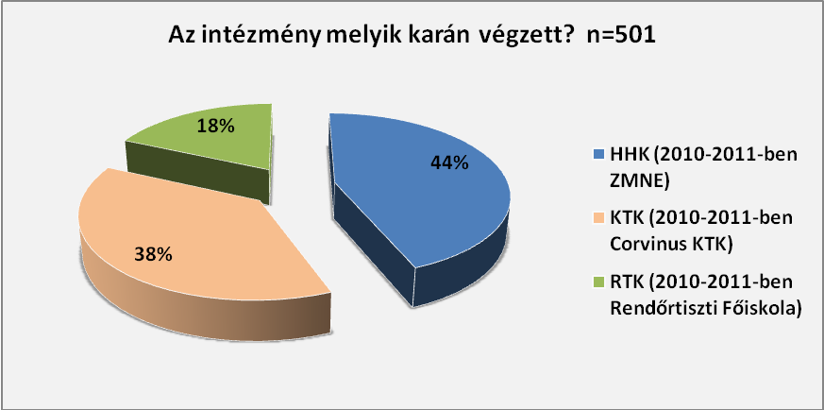
Az évek és karok közötti összefüggéseket vizsgálva kirajzolódik az a tendencia, mely szerint a HHK és a KTK diplomásai közel azonos arányban kerültek ki az eltérő évfolyamokról, addig az RTK végzettjeinek csaknem háromnegyede (70,5%) 2012-ben végzett. (2. ábra)
- ábra. Évek és karok szerinti végzés. n=501
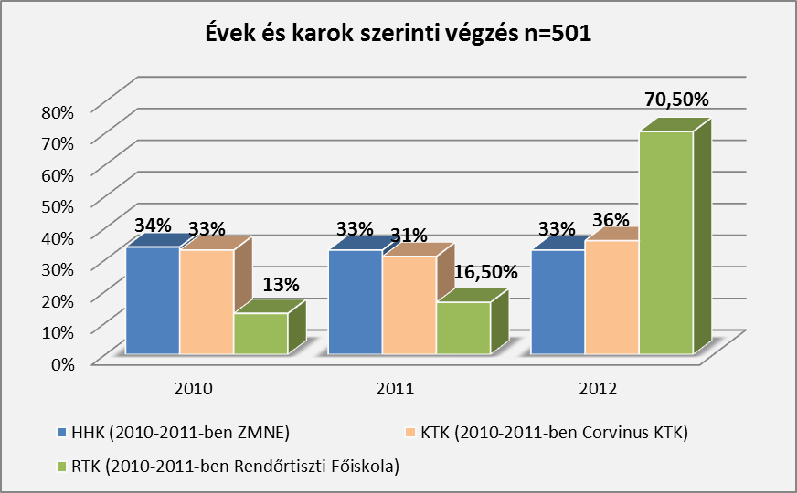
A nemek eloszlása az egyes karokon belül az elvárt tendenciát rajzolja ki, nevezetesen a KTK-n a legnagyobb a nők aránya (71%) és az RTK-n a legkisebb (20%).
- ábra. A nemek karok szerinti eloszlása. n=501
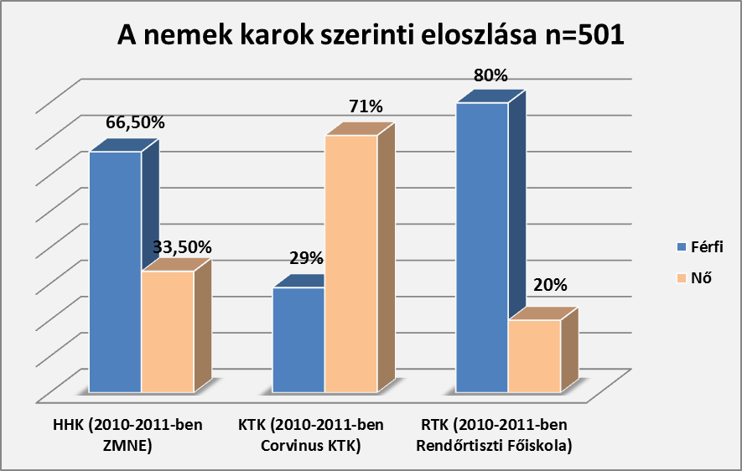

Az eredmények

Általános problémaként merül fel a végzés évében, hogy a hallgatók egy része csak az abszolutóriumot szerzi meg, a diplomát azonban csak egy későbbi időpontban veheti kézbe (4. ábra). A válaszolók feleletei alapján megállapítható, hogy az abszolutóriumot szerzettek között a legnagyobb valószínűséggel a KTK hallgatói kapnak diplomát is (85,1%). A HHK hallgatóinak valamivel több, mint negyede (26,5), míg az RTK végzettjeinek több mint harmada (38,5%) csak később diplomázik. Ennek okára jelen kutatás nem tért ki, de hasonló kérdéseket feszegető DPR kutatások adatai alapján valószínűsíthető, hogy a nyelvvizsga hiánya a magyarázat. Összességében elmondható, hogy a vizsgált időszakban a hallgatók háromnegyede az abszolutórium után közvetlenül a diplomáját is megszerezte (75,4%).
- ábra. Szerzett-e az adott szakon oklevelet? n=501
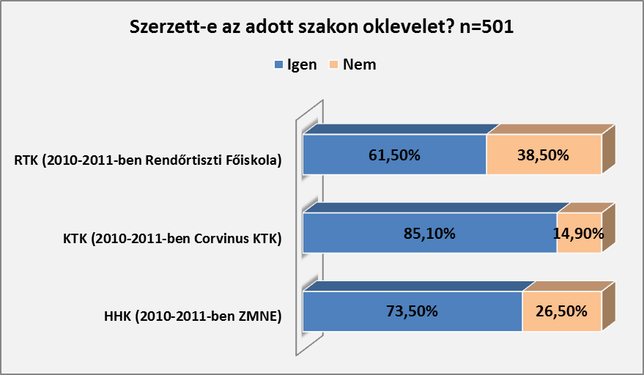
A DPR kutatások egyik leginkább preferált érdeklődési területe, hogy a felsőoktatási intézmény által kibocsátott diplomának milyen munkaerő- piaci értéke van, az egyetemen szerzett, tökéletesített tudással, kompetenciákkal milyen mértékben tudnak a volt hallgatók gazdálkodni, érvényesülni. Ennek fényében nagyon fontosak azok a visszajelzések, amelyek a végzett hallgatóinktól érkeznek, hiszen ezek figyelembevételével korszerűsíthető, a munkaerőpiac változó igényeit kielégítő oktatási stratégiát tudunk megalkotni és megvalósítani.
Az NKE volt hallgatóinak sikeres munkaerő- piaci elhelyezkedésének valószínűsége rendkívül magas. A volt hallgatók 93,5%-a rendelkezik munkahellyel. Gyakorlatilag teljes a foglalkoztatottság az RTK- s hallgatók esetében (98,9%), de hasonlóan magas a HHK (93%) és a KTK (91,4%) viszonylatában is. A levelezős hallgatók elhelyezkedési sikeressége magasabb értékeket mutat (mindössze csak 3,5% nem talált munkát), mint a nappalisoké, akik közül valamivel több, mint minden tízedik volt hallgató nem talált eddig munkahelyet (13,5%).
Manapság a projekt életutak korában már nem feltétlenül ragaszkodnak a munkavállalók egyetlen munkahelyhez, mégis a szektorban érvényesülő értékrend miatt úgy véljük, hogy ennek a kutatásnak az alanyai számára fontos, hogy ne váltogassák sűrűn a munkahelyeiket. Ezt támasztja alá az az eredmény mely szerint a volt hallgatók közel négyötödének (81%) eddig csak egy munkahelye volt. (természetesen ehhez hozzájárul az is, hogy nagyon rövid az az időszak, amit a vizsgált populáció a munkaerő- piacon eltöltött). Ugyanakkor az is beszédes adat, hogy ez alatt a rövid idő alatt a végzettek hetede (15%) már a második munkahelyén dolgozik. (5. ábra)
- ábra. Mennyi munkahelye volt az abszolutórium megszerzését követően? n=483
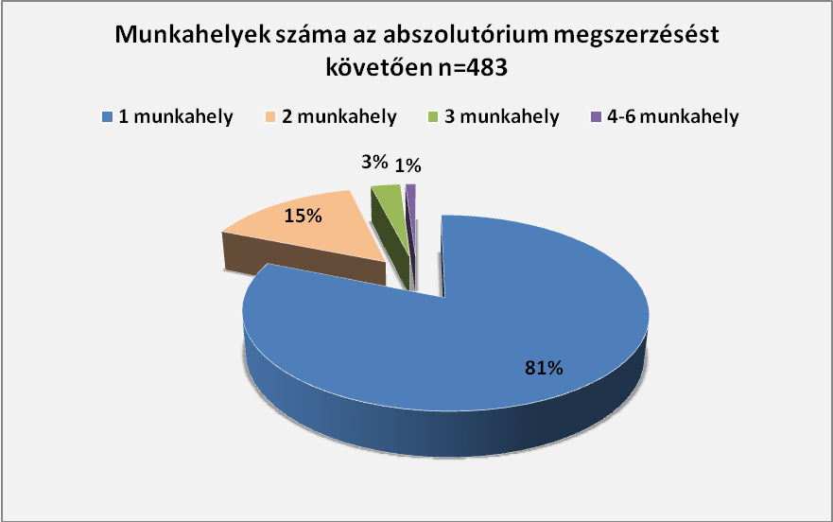
A leginkább ragaszkodók (egy munkahelyen dolgozók) az RTK végzettjei (90,1%). őket követik a HHK (81,4%) és a KTK (76,5%) volt hallgatói. A levelező tagozaton végzettek között magasabb azoknak az aránya, akik nem változtatnak munkahelyet (84,6%), a nappalisokkal szemben (73%). Ennek hátterében nagy valószínűséggel az áll, hogy a levelezős hallgatók egy részének a beiskolázásában eleve a munkahely játszhatott szerepet. A férfiak kevésbé hajlamosak a váltásra (86,2%) mint a nők (74,9%).
A NKE képzéseinek sokszínűségét, illetve diplomájának értéket az is bizonyítja, hogy nincs az országban olyan megye, ahol ne lennének NKE diplomás munkavállalók. Természetesen a legnagyobb szeletet a főváros jelenti (46%), jelentősnek nevezhető még Pest megye (12%) részvételi aránya is. A többi megye közel azonos mértékben foglalkoztatja egyetemünk volt hallgatóit. (6. ábra)
- ábra. Melyik megyében dolgozik? n=464
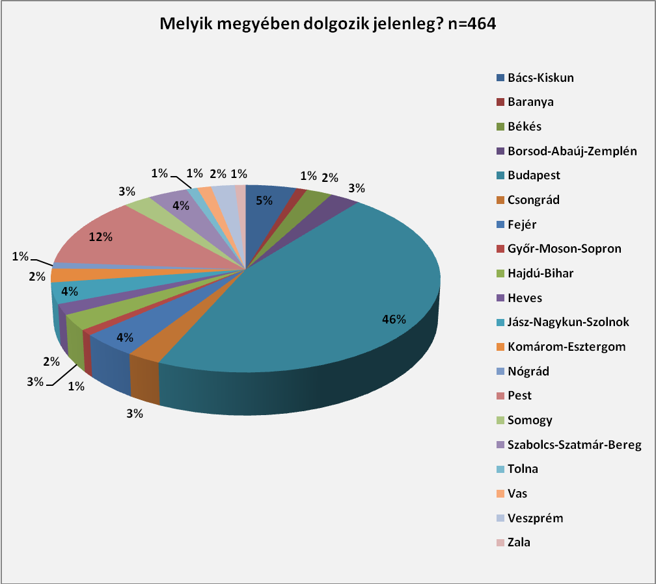
Az NKE számára fontos információt hordoz annak ismerete, hogy a hallgatók visszajelezzenek, az egyetemi éveik alatt milyen gyakorlati vagy elméleti tudást szereztek, amelyeket aztán munkába állásukat követően kamatoztatni is tudnak. A karok volt hallgatói között jelentős különbségek mutatkoznak. (7. ábra) Az RTK és a KTK viszonylatában közel hasonló válaszminták keletkeztek, ezek lényege, hogy ezen karok végzettjeinek közel kétharmada úgy ítélte meg, teljes vagy nagy mértékben képes használni az egyetemi tanulmányai alatt megszerzett tudást, és mindössze néhányan gondolják azt, hogy egyáltalán nem (RTK:2,2%; KTK: 7%). Ezzel szemben lényegesen eltérő válaszokat fogalmaztak meg a HHK volt hallgatói. Még a felét sem éri el azoknak a volt hallgatóknak az aránya, akik szerint nagy vagy teljes mértékben használható az egyetemi tudás, minden hatodik (15,9%) viszont úgy vélekedik, hogy egyáltalán nem tudja hasznosítani az egyetemen tanultakat.
- ábra. Milyen mértékben használja az egyetemen szerzett tudását jelenlegi munkahelyén? n=466
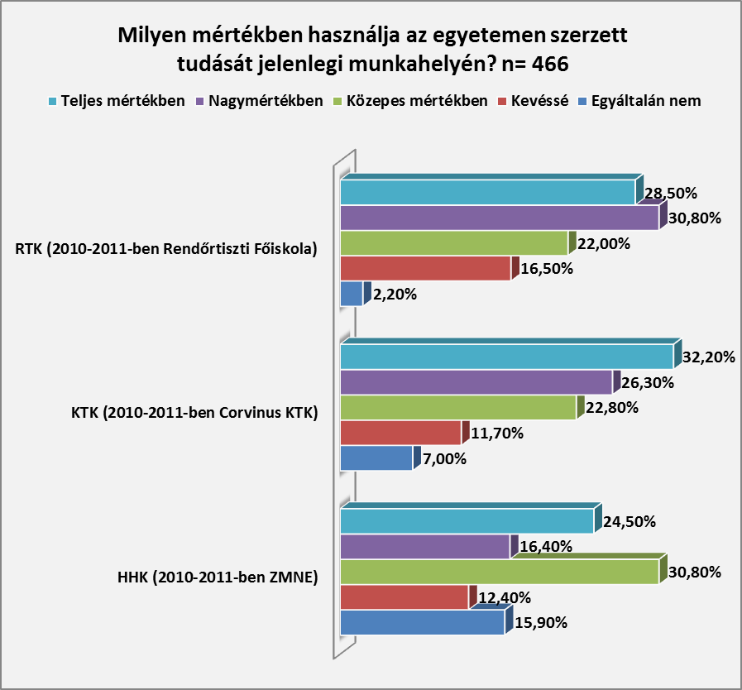

A munkaerő- piaci érvényesülés egyik fokmérője, hogy milyen karriert fut be az egyén. Ezt nagyban meghatározza az, milyen beosztást tölt be. Az általunk vizsgált populáció tagjai gyakorlatilag a frissdiplomásoknak felelnek meg, így az eredményeket ennek tudatában kell értelmezni. (8. ábra). Az RTK volt hallgatói közül minden negyedik- ötödik (22%) nem diplomás beosztásban dolgozik, ezzel az eredménnyel a másik két kar volt hallgatóit jóval megelőzik ebben a kategóriában. A KTK-n végzettek háromnegyede beosztott diplomás (74,1%), a HHK-ál ez az arány mindössze a fele a volt hallgatóknak (47%), viszont minden negyedik (27,5%) középvezető. A levelezős hallgatók közel negyede középvezető (23.1%), míg a nappalisoknál ez az arány csekélyebb (13%). Szintén magasabb a levelező között azoknak az aránya, akik felsővezetők, ennek hátterében egyértelműen az eltérő kor, és munkatapasztalat áll.
- ábra. Milyen beosztásban dolgozik? (karok szerint) n=464
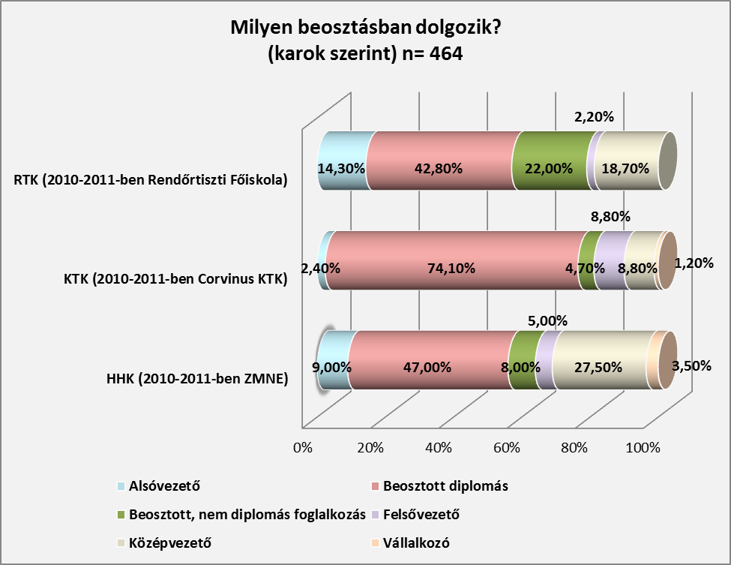

A nemek közötti különbségeket az alábbi ábrák szemléltetik (9- 10. ábra). A nők döntően a beosztott diplomás munkakörben dolgoznak (71%). A férfiak a középvezető, a nők a felsővezető pozíciókban vívtak ki többletet a másik nemmel szemben. Beosztott nem diplomás munkakörben kétszer, alsóvezető kategóriában hatszor nagyobb a férfiak előfordulása mint a nőknek a saját nemükön belül.

- ábra. Milyen beosztásban dolgozik? (nők) n=206

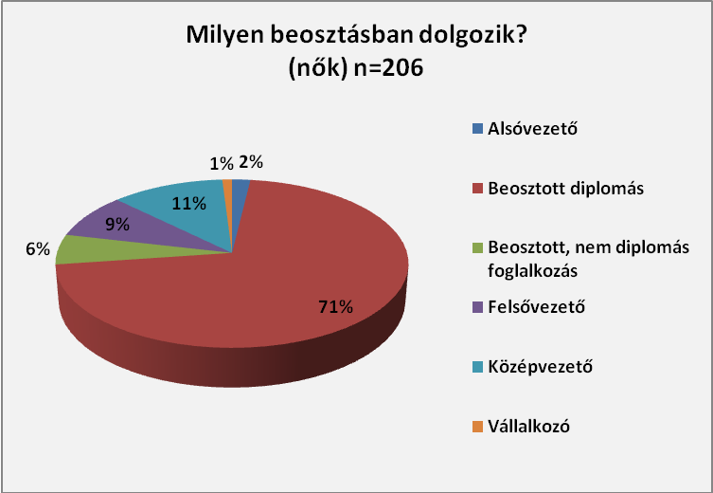
- ábra. ábra. Milyen beosztásban dolgozik? (férfiak) n=251
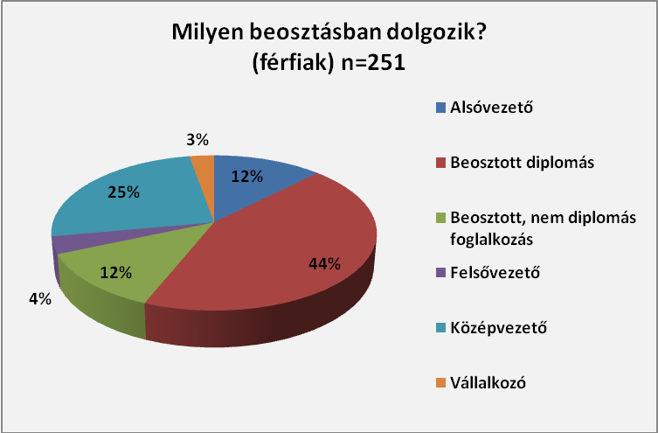
A következő kérdésekben arra kerestük a választ, hogy az egyetemi tanulmányaikat abszolvált hallgatók esetében a diploma esetleges hiánya milyen hátrányokat jelent az egyes munkakörökbe való bekerülésbe?
A diplomával rendelkezők és azzal nem rendelkezők között lényeges eltérés mutatkozik abban, hogy milyen munkakörben tudnak elhelyezkedni. (11. ábra). Egyértelmű, hogy a diplomások között kétszer akkora a beosztott diplomás munkakörben tevékenykedő volt hallgató, mint a diplomával nem rendelkezők között (63,1%- 35,4%). Míg a beosztott nem diplomás foglalkozásnál szinte alig találunk diplomás végzettségű egyént (2,6%), addig a nem diplomások között ez az egyik legnépszerűbb (31%). Kétszer nagyobb a felsővezetők aránya a diplomások között, de a vállalkozók inkább a nem diplomások közül kerülnek ki.

- ábra. Munkakörök diplomával rendelkezők/nem rendelkezők körében n=464
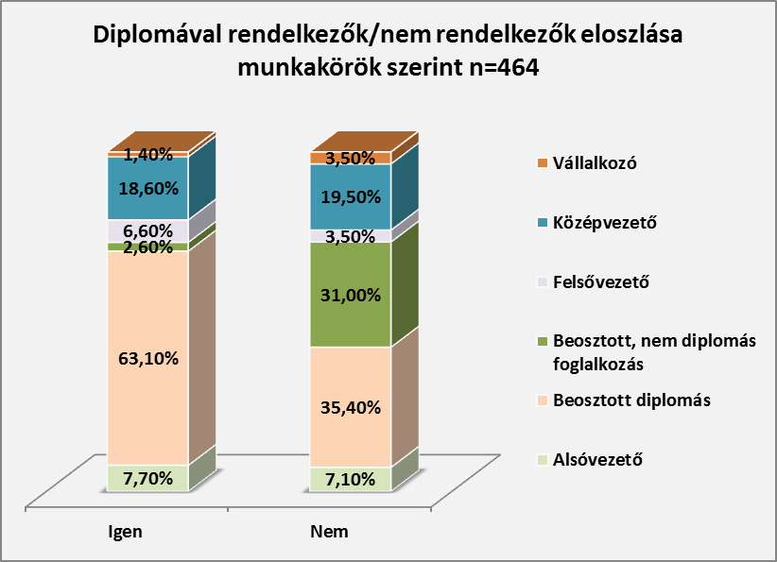

Az egyes foglalkozási kategóriák összetétele is markáns különbségeket mutat a tekintetben, hogy a volt hallgató rendelkezik-e diplomával vagy a nélkül próbál meg érvényesülni (ábra). A beosztott, nem diplomás kategóriában minden ötödik munkavállaló (20,5%) rendelkezik diplomával, amely a megszerzett egyetemi diploma devalválódásra, esetleg túlképzésre utalhat. Ugyanakkor a beosztott diplomás munkakörben minden hetedik munkavállaló úgy dolgozik, hogy nincs meg a diplomája! Beosztott diplomás (15,4%) közép (75%) és felsővezetők (14,8%) esetében is nagy arányban találunk diplomával nem rendelkező személyeket.
- ábra. Diplomával rendelkezők/nem rendelkezők eloszlása munkakörök szerint n=464
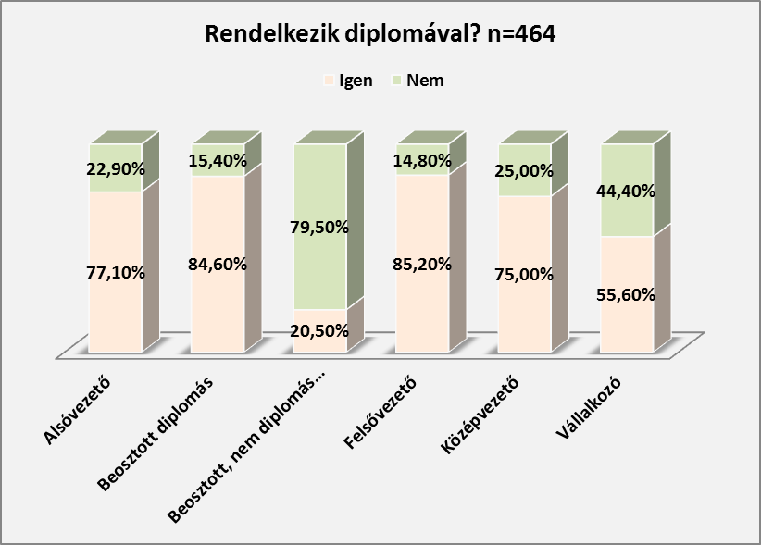

A diplomával rendelkezők beosztási összetétel karok szerint eltérő képet mutat (13. ábra). A KTK- n szerzett diploma gyakorlatilag „megvédi” tulajdonosát attól, hogy nem diplomás beosztásba kerüljön, ugyanakkor a HHK- n (3,5%) és az RTK- n (7,1%) végzettek között is ismert lehet a nem iskolai végzettségüknek való beosztás.

- ábra. A diplomával rendelkezők beosztások szerinti elhelyezkedése (karok szerint) n=464
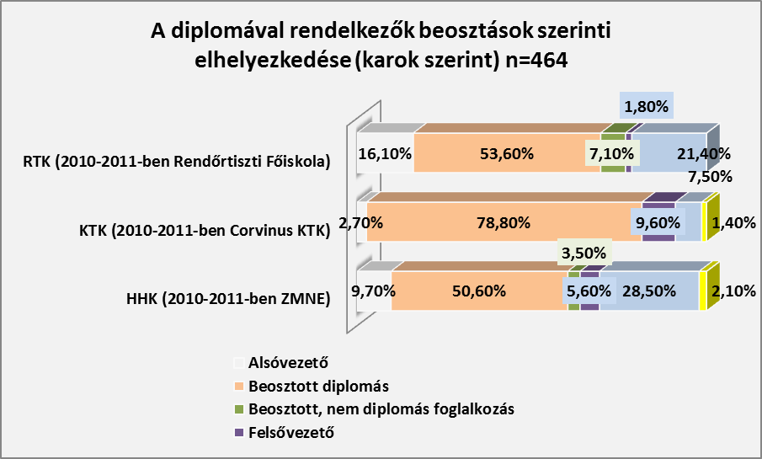
A munkahelyek eloszlása megfelel a NKE fő képzési profiljának, de mivel minden ötödik volt hallgató (21%), a közszolgálati szektoron kívül tevékenykedik, ez arra utal, hogy a diploma a piacon, a versenyszférában is megállja a helyét (14. ábra).
- ábra. Milyen munkahelyen dolgozik? n=465
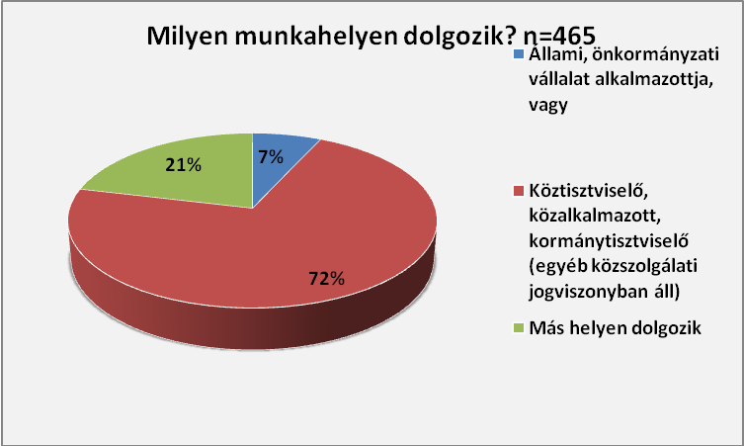
A munkanélküliség szerkezetét tekintve megállapítható, hogy a tartós, a több mint egy éve munkanélküliek vannak többségben (60%) (15. ábra). Az RTK- n végzett hallgatók között munkanélküli nem volt, a másik két kar hozzávetőlegesen egyenlő arányban osztozott a munkanélkülieken (HHK-51,4%; KTK-48,6%).
- ábra. Mióta nem rendelkezik munkahellyel? n=35
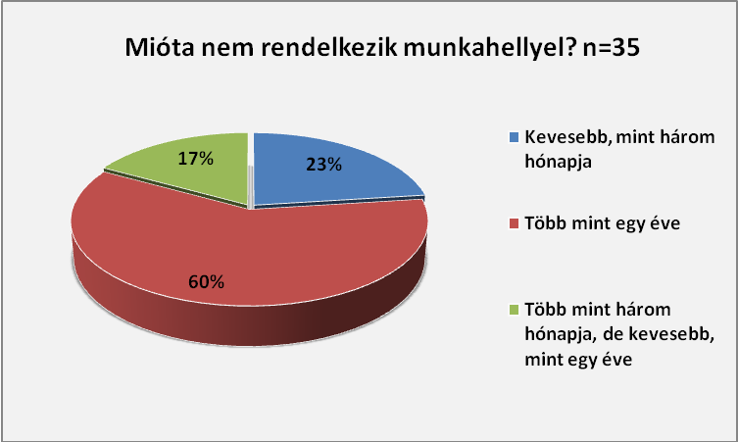

Összegző megállapítások

- A kutatás 501 fő reprezentatív mintáján valósult meg.
- A nemek eloszlása az egyes karokon belül az elvárt tendenciát rajzolja ki, nevezetesen a KTK- n a legnagyobb a nők aránya (71%) és az RTK- n a legkisebb (20%).
- Az abszolutóriumot szerzettek között a legnagyobb valószínűséggel a KTK hallgatói kapnak diplomát is (85,1%). A HHK hallgatóinak valamivel kevesebb, mint háromnegyede (73,5%), míg az RTK végzettjeinek kevesebb, mint kétharmada (61,5%) szerzi meg a diplomáját rögtön az abszolutórium megszerzését követően.
- Az NKE volt hallgatóinak sikeres munkaerő- piaci elhelyezkedésének valószínűsége rendkívül magas. A volt hallgatók 93,5%-a rendelkezik munkahellyel. Gyakorlatilag teljes a foglalkoztatottság az RTK-s hallgatók esetében (98,9%), de hasonlóan magas a HHK (93%) és a KTK (91,4%) viszonylatában is.
- A levelezős hallgatók elhelyezkedési sikeressége magasabb értékeket mutat (mindössze csak 3,5% nem talált munkát), mint a nappalisoké, akik közül valamivel több, mint minden tízedik volt hallgató nem talált eddig munkahelyet (13,5%).
- A volt hallgatók közel négyötödének (81%) eddig csak egy munkahelye volt. (természetesen ehhez hozzájárul az is, hogy nagyon rövid az az időszak, amit a vizsgált populáció a munkaerő- piacon eltöltött). Ugyanakkor az is beszédes adat, hogy ez alatt a rövid idő alatt a végzettek egy része (15%) már a második munkahelyén dolgozik.
- A levelező tagozaton végzettek között magasabb azoknak az aránya, akik nem változtatnak munkahelyet (84,6%), a nappalisokkal szemben (73%).
- A férfiak kevésbé hajlamosak a munkahelyváltásra (86,2%) mint a nők (74,9%).
- Az RTK és a KTK volt hallgatói érzik azt leginkább, hogy korszerű, használható tudást kapnak az egyetemen (7. ábra)
- Az RTK volt hallgatói közül minden negyedik- ötödik (22%) nem diplomás beosztásban dolgozik
- A KTK- n végzettek háromnegyede beosztott diplomás (74,1%).
- A HHK- nál ez az arány mindössze a fele a volt hallgatóknak (47%), viszont minden negyedik (27,5%) középvezető.
- A levelezős hallgatók közel negyede középvezető (23,1%), míg a nappalisoknál ez az arány csekélyebb (13%).
- A nők döntően a beosztott diplomás munkakörben dolgoznak (71%). A férfiak a középvezető, a nők a felsővezető pozíciókban vívtak ki többletet a másik nemmel szemben. Beosztott nem diplomás munkakörben kétszer, alsóvezető kategóriában hatszor nagyobb a férfiak előfordulási valószínűsége.
- A diplomások között kétszer akkora a beosztott diplomás munkakörben tevékenykedő volt hallgató, mint a diplomával nem rendelkezők között (63,1%-35,4%)
- A KTK- n szerzett diploma gyakorlatilag „megvédi” tulajdonosát attól, hogy nem diplomás beosztásba kerüljön, ugyanakkor a HHK- n (3,5%) és az RTK- n (7,1%) végzettek között is ismert lehet a nem iskolai végzettségüknek való beosztás.
- Minden ötödik volt hallgató (21%), a közszolgálati szférán kívül tevékenykedik, ez arra utal, hogy a diploma a piacon, a versenyszférában is megállja a helyét
- A megkérdezettek közül mindössze 6,3 % volt munkanélküli az adatfelvétel időszakában
- Az RTK- n végzett hallgatók között munkanélküli nem volt, a másik két kar hozzávetőlegesen egyenlő arányban osztozott a munkanélkülieken (HHK-51,4%; KTK-48,6%).

Budapest, 2013. december

